
TDH-500

DESHYDRATEUR ELECTRIQUE

Manuel d’utilisation
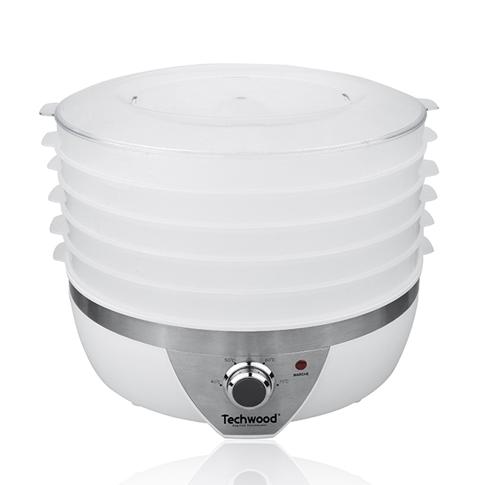
MISES EN GARDE IMPORTANTES
Cher utilisateur, avant la première utilisation, Lire la présente notice d’utilisation en respectant les consignes de sécurité et les Conseils d’utilisation. Aviser les utilisateurs potentiels de ces consignes.
Conservez là pour une utilisation ultérieure.
Déballer l’appareil en conservant tous les emballages.

- Lire attentivement le manuel d'instructions avant de vous servir de cet appareil.
- Conserver le présent manuel d’instructions.
- Vérifier que la tension de l’installation électrique correspond bien à celle indiquée sur l'appareil.
- Cet appareil est destiné, uniquement, à un usage ménager et utilisations semblables comme :
- Les cuisines du personnel, dans les magasins, les bureaux et autres lieux de travail.
- - Un environnement de type :
• Maisons de ferme • Chambres d’hôtes.
- Les clients dans les hôtels, les motels et tout autre type d’environnement résidentiel.
- L’utiliser en suivant les indications de la notice.
- Ne jamais utiliser cet appareil à proximité des baignoires, des douches, des lavabos ou autres récipients contenant de l’eau.
- Ne jamais utiliser cet appareil à proximité de projections d’eau.
- Ne jamais utiliser cet appareil avec les mains mouillées ou humides.
- Si malencontreusement l’appareil est mouillé, retirer immédiatement la fiche de la prise de courant.
- Aviser les utilisateurs potentiels de ces consignes.
- Ne jamais laisser l'appareil sans surveillance lorsqu'il est en cours d'utilisation.
- L'appareil doit être utilisé conformément à sa destination. Aucune responsabilité ne saurait être engagée pour tout dommage, éventuellement, causé par une utilisation incorrecte ou une mauvaise manipulation.
- Cet appareil peut être utilisé par des enfants à partir de 8 ans et plus et par des personnes ayant des capacités physiques, sensorielles ou mentales réduites ou un manque d’expérience et de connaissances à condition qu’elles aient reçu une supervision ou des instructions concernant l’utilisation de l’appareil en toute sécurité et qu’elles comprennent les dangers encourus.
- Les enfants ne doivent pas jouer avec l’appareil. Le nettoyage et l’entretien par l’usager ne doivent pas être effectués par des enfants, sauf s’ils ont plus de 8 ans et qu’ils sont surveillés.
- Maintenir l’appareil et son cordon hors de portée des enfants de moins de 8 ans.
- Afin de protéger les enfants, ne pas laisser traîner les emballages (sac en plastique, carton, polystyrène . . .) et ne jamais les laisser jouer avec les films en plastique :
IL Y A RISQUE D’ETOUFFEMENT.
- De temps à autre, vérifier le cordon d'alimentation électrique en recherchant d'éventuels dommages.
- Ne jamais plonger l’appareil dans l'eau ou dans un autre liquide, et ce, pour quelque raison que ce soit.
- Ne jamais mettre l’appareil dans un lave-vaisselle.
- Ne jamais installer l'appareil à proximité de surfaces chaudes.
- Ne pas se servir d'un appareil dont le cordon ou la fiche est endommagé(e), ou après qu’il ait connu un dysfonctionnement ou avoir été endommagé en quoi que ce soit.
- Si le câble d’alimentation électrique est endommagé, il doit être remplacé par le fabricant, son service après-vente ou des personnes de qualification similaire afin d’éviter tout danger.
- Débrancher le câble d'alimentation du réseau électrique avant toute opération de nettoyage, de maintenance et de montage d'accessoires.
- Installer toujours cet appareil dans un environnement sec. Ne pas utiliser ou laisser cet appareil, à l’extérieur quand il pleut.
- Ne jamais se servir d'accessoires non recommandés par le constructeur. Ceux-ci pourraient constituer un danger pour l'utilisateur et risqueraient d'endommager l'appareil.
- Ne jamais utiliser de cordon électrique ou connecteur autre que celui fourni avec l’appareil.
- Ne jamais déplacer l'appareil en le tirant par le cordon d'alimentation électrique et Veiller à ce que le cordon d'alimentation électrique ne puisse pas être coincé de quelque façon que ce soit.
- Ne pas enrouler le cordon d'alimentation électrique autour de l'appareil et ne pas le plier.
- Veiller à ce que le cordon d'alimentation électrique n'entre jamais en contact avec les parties chaudes de cet appareil.
- S’assurer que l'appareil a refroidi avant de le nettoyer et de le ranger.
- Les surfaces sont susceptibles de devenir chaudes au cours de l'utilisation. Ne jamais toucher les parties, de cet appareil, qui pourraient devenir très chaudes en utilisation, Risque de brûlures.
- Prendre garde que les parties chaudes de l'appareil n'entrent jamais en contact avec des matières inflammables, comme des rideaux, tissus, etc. pendant qu'il est en fonctionnement, car un incendie pourrait se déclencher.
- Cet appareil n'est pas destiné à être utilisé au moyen d'une minuterie externe ou d’un système de contrôle à distance.
- Veiller à toujours Poser l'appareil sur une surface plate et stable.
- Veiller à ne pas couvrir l'appareil et à ne rien poser dessus.
- Toujours retirer la fiche de la prise murale si l'appareil n'est pas utilisé.
- Lors de l’utilisation d’une rallonge, toujours s’assurer que le câble est entièrement déroulé du dévidoir.
- Utiliser uniquement des rallonges approuvées CE. La puissance admissible doit être au minimum de 16A, 250V, 3000W.
- Un Mauvais fonctionnement et l'utilisation incorrecte peuvent endommager l'appareil et causer des blessures à l'utilisateur.
- Cet appareil est conforme aux normes en vigueur, relatives à ce type de produit.
- L’appareil ne doit pas être laissé sans surveillance quand il est connecté à l'alimentation principale.
- L’appareil ne doit pas être utilisé, s’il est tombé ou, s’il présente des signes visibles de dommages ou s’il fuit.
- Cet appareil est destiné exclusivement à un usage domestique et à l’intérieur uniquement.
- En ce qui concerne les instructions de nettoyage de l’appareil, se référer au paragraphe ci-après de la notice.

(*) Personne compétente qualifiée : technicien du service après-vente du constructeur ou de l'importateur ou toute personne qualifiée, habilitée et compétente pour effectuer ce type de réparation.

INFORMATIONS GENERALES

Le symbole «LIVRE OUVERT» signifie une recommandation de lire des choses importantes contenues dans la notice.


Le symbole «POUBELLE» barrée, sigle DEEE (Déchet d’Equipement Electrique et Electronique) signifie, qu’en fin de vie, il ne doit pas être jeté aux déchets ménagers, mais déposé au centre de tri de la localité. La valorisation des déchets permet de contribuer à préserver notre environnement.
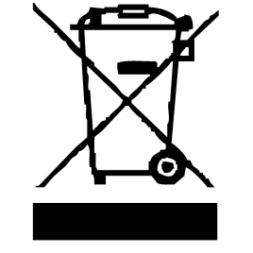

Le symbole "marquage CE" est la garantie du respect des Normes Européennes harmonisées, facultatives, qui traduisent les exigences essentielles en spécifications techniques. Ces normes ne sont pas obligatoires mais sont garantes de la conformité aux exigences essentielles.


Le symbole ROHS (Restriction of use of certain Hazardous Substances) relative à la protection de l’environnement certifie que pour chacune des 5 substances dangereuses • mercure • plomb •chrome hexavalent • produits de protection contre les flammes PBB et PBDE, La concentration maximale est égale ou inférieure à 0,1% du poids du matériau homogène, et 0,01% pour la 6ème • le cadmium.

Le symbole « DOUBLE CARRÉ » signifie une double isolation. A la fois une isolation principale et une isolation supplémentaire. Cet appareil ne nécessite aucun raccordement de la masse à un conducteur de protection mis à la terre. Les matériels à double isolation sont dits de classe II.


Le symbole « VERRE/FOURCHETTE » signifie que l’appareil est compatible et peut entrer en contact avec les denrées alimentaires.


Le symbole « TRIMAN » indique que le consommateur est invité à se défaire du produit dans le cadre d’une collecte séparée (par exemple la poubelle de tri, la déchetterie, le point d’apport volontaire).


Pour plus d’information : http://www.quefairedemesdechets.fr

NETTOYAGE ET MAINTENANCE

- Toujours débrancher l’appareil et le laisser refroidir avant de le nettoyer.
- Nettoyer l’extérieur de l’appareil avec une éponge ou un linge légèrement humide.
- Les parties (amovibles), en contact avec la nourriture comme Bol, Fourchette, Spatule etc. peuvent être nettoyés dans de l’eau chaude avec une éponge et du liquide vaisselle ou lavés au lave-vaisselle.
- Ne jamais plonger l’appareil dans l’eau ou tout autre liquide !
- Ne jamais utiliser produits abrasifs, de brosse métallique ou autre objet coupant.
- L’appareil ne doit être jamais trempé dans l’eau ou dans un autre liquide.

PREMIERE UTILISATION
Avant la première utilisation, sortir l'appareil et tous les accessoires délicatement. Nettoyer l'habillage extérieur et intérieur de l'appareil avec une éponge ou un torchon humide, sécher et bien essuyer.
Placer l’appareil sur une surface sèche et plane. S’assurer qu'il y a suffisamment d'espace pour faire fonctionner la machine correctement.

Cet appareil sert à sécher les aliments facilement. Il peut faire des fruits et des légumes secs, sécher également de la viande, du poisson, etc.
Ces aliments secs peuvent se conserver longtemps et être utilisés selon les circonstances appropriées.
Note : L’appareil peut sécher 5 couches car il possède 5 plateaux. Chaque plateau est utilisable séparément.

SELECTION DES ALIMENTS A SECHER

A. Fruits
La plupart des fruits peuvent être préparés et conservés, mais la durée de séchage varie selon les produits.
Note : Se reporter au tableau ci-dessous pour plus de détails.
Sélectionner toujours des fruits mûrs car ils contiennent une plus grande quantité de sucre naturel, alors que les fruits verts peuvent avoir un goût amer après leur déshydratation.

Fruit | Procédure | Temps de séchage en H | Effet
Pomme | Pelée et coupée en tranches de 6 mm d'épaisseur | 5~15 | Devient douce, recourbée
Banane | Epluchée, coupée en tranches de 3 mm d'épaisseur | 10~36 | Fragile
Prune | 1 minute dans de l'eau bouillante puis ouvrir en moitié | 5~25 | Devient douce, recourbée
Raisin | 1~2 minutes dans de l'eau bouillante | 10~36 | Devient doux
Citron | coupé en tranches de 6 mm d'épaisseur | 5~25 | Fragile
Mangue | Pelée et coupée en tranches de 6 mm d'épaisseur | 15~24 | Devient douce, recourbée
Orange | coupée en tranches de 6 mm d'épaisseur | 5~15 | Devient douce, recourbée
Kiwi | Pelé et coupé en tranches de 6 mm d'épaisseur | 10~25 | Devient doux, recourbé
Poire | Pelée et coupée en tranches de 6 mm d'épaisseur | 8~24 | Devient douce, recourbée
Ananas | Pelé et coupé en tranches de 6 mm d'épaisseur | 10~21 | Devient doux, recourbé

B. Légumes
Les légumes choisis doivent être frais, tendres, sans détérioration ni chocs.

Légume | Procédure | Séchage en H | Effet
Pomme de terre | Coupée en tranches, puis cuire +/- 10 minutes | 8~24 | Fragile
Brocoli | Pelé, coupé en morceaux et cuit à la vapeur 3-5 minutes | 6~20 | Fragile
Carotte | Cuire suffisamment pour être coupée en tranche | 8~14 | Fragile
Piment | Ne pas couper | 8~14 | Durci
Oignon frais | Effeuillé et coupé en tranche | 6~10 | Fragile
Champignon | Coupé en tranche ou séché entier | 6~14 | Durci

C. Viande / volaille / fruits de mer
Les aliments doivent toujours être très frais.
Note : Ne pas sélectionner des aliments qui viennent de sortir du réfrigérateur, cela risque de produire une grande quantité d’eau lors de la déshydratation des aliments. Une fois la préparation de la viande séchée terminée, celle-ci doit être scellée et réfrigérée.

Type de nourriture | Procédure | Séchage en H | Effet
Porc / Bœuf | Retirer le gras et saler la viande | 10-24 | Sec (sans eau)
Poisson | - Cuire à la vapeur ou au grill - couper en morceaux | 4~16 | Sec (sans eau)
Volaille | - Cuire à la vapeur ou au grill - couper en morceaux | 4~16 | Sec (sans eau)

UTILISATION

- Placer les fruits ou légumes coupés en morceaux sur les plateaux.
Note : Ne pas faire chevaucher les morceaux les uns sur les autres.
- Brancher l’appareil

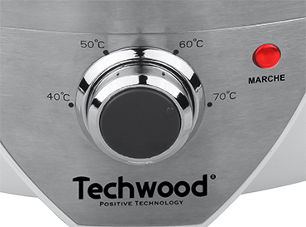
- Tourner le bouton dans le sens horaire (sens des aiguilles d'une montre) jusqu'à la température de cuisson souhaitée.
Note : Le voyant s'allume et l’appareil commence à fonctionner.
- La cuisson terminée, Positionner le bouton sur 0 et débrancher l’appareil.

RANGEMENT

- S’assurer que l'appareil est complètement refroidi et sec.
- Ne pas enrouler le cordon électrique autour de l'appareil, car cela peut l’endommager.
- Garder l'appareil dans un endroit frais et sec, hors d’accès des enfants.

GARANTIE

Avant d’être livrés, tous nos produits sont soumis à un contrôle rigoureux.
Cet appareil est garanti 24 mois à partir de la date d’achat par le consommateur.
Les justificatifs de garantie sont :
• la facture et
• le bon de garantie (situé sur le côté ou le fond de la boite) tamponné et rempli.
Sans ces justificatifs, aucun remplacement gratuit, ni aucune réparation gratuite, ne peut être effectué.
Pendant la durée de la garantie, nous prenons en charge, gratuitement, les défauts de l’appareil ou des accessoires, découlant d’un vice de matériaux ou de fabrication par réparation ou, remplacement.
Les prestations dans le cadre de la garantie n’entraînent aucune prorogation de la durée de garantie et ne donne pas droit à une nouvelle garantie !
En cas de recours à la garantie, rapporter l’appareil complet à votre revendeur,
dans son emballage d‘origine, accompagné de la preuve d‘achat.
La casse de pièces en verre ou en plastique est, dans tous les cas, à votre charge
Les défauts sur les accessoires ou les pièces d’usure (par exemple : les charbons de moteurs, crochets, courroies d’entraînement, télécommande de rechange, brosses à dents de rechange, lames de scies etc.) ainsi que le nettoyage, l’entretien ou le remplacement de pièces d’usure ne sont pas garantis et sont donc payants !
En cas d’intervention étrangère, la garantie devient caduque.
Après écoulement de la durée de garantie, les réparations peuvent être effectuées, contre paiement, par le commerce spécialisé ou un service de réparation.
En cas d’intervention étrangère, la garantie devient caduque.

CARACTÉRISTIQUES TECHNIQUES

Alimentation 220-240V~ 50/60Hz
Puissance 500W
Norme Classe II
Fabriqué en RPC

Les caractéristiques peuvent changer sans avis préalable

Débrancher le câble d'alimentation du réseau électrique avant toute opération de nettoyage de maintenance et de montage d'accessoires.

ATTENTION : Afin de minimiser les risques de décharge électrique, En cas de panne, ne pas ouvrir le boîtier mais faire appel à un technicien qualifié pour les réparations.

Cet appareil satisfait aux directives CE, il a été contrôlé d’après toutes les directives européennes, actuelles, applicables, comme : la compatibilité électromagnétique (EMC) et la basse tension (LVD).

Cet appareil a été conçu et fabriqué en respect des dernières réglementations et prescriptions techniques, en matière de sécurité.

Produit importé par SoTech International
" LE PERIPOLE " N°A-107
33, Avenue du Marechal de Lattre de Tassigny
94120 Fontenay sous-bois - France

